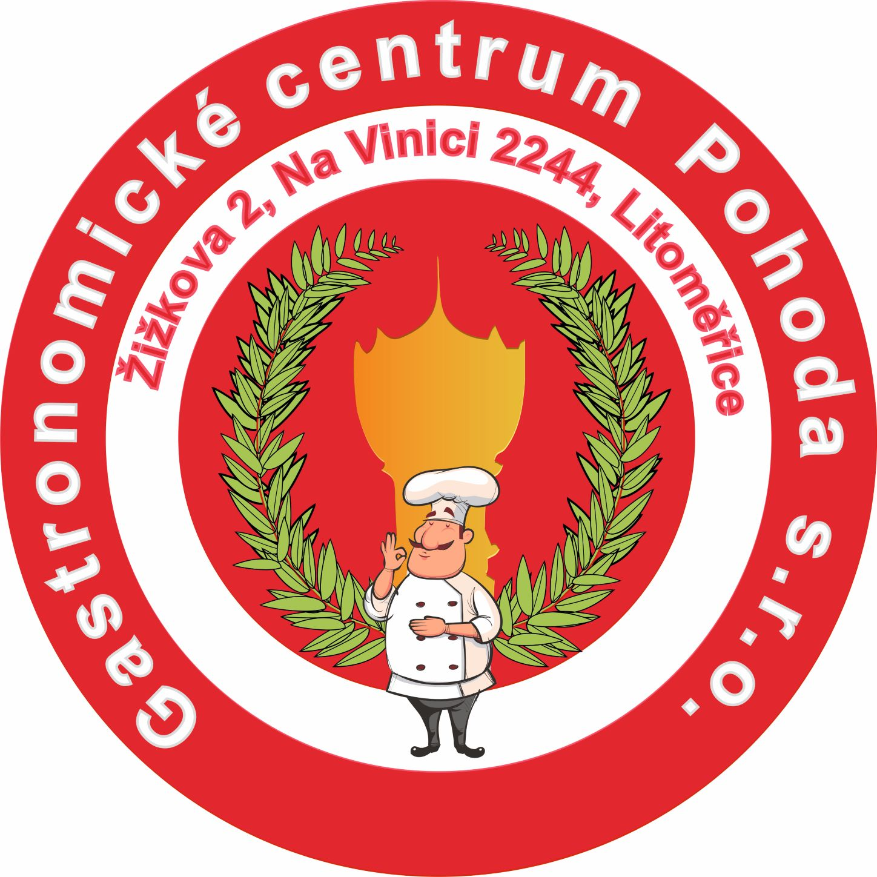
Gastronomické centrum POHODA Litoměřice, jídelny: Žižkova 2, Na Vinici 2244, Mírové náměstí 18/10
J í d e l n í l í s t e k 18. 8. 2025 – 22. 8. 2025
 | Pondělí | Úterý | Středa | Čtvrtek | Pátek
Hlavní jídlo  I. | Vepřový plátek  na paprice.  Houskový knedlík.  (A:1,3,7) | Táborská bašta.  Dušené zelí.  Chlupatý knedlík.  (A:1,3,7) | Vepřový plátek  na česneku.  Dušený špenát.  Bramborový knedlík.  (A:1,3,7) | Pražská pečeně.  Houskový knedlík.  (A:1,3,7) | Smažená vepřová krkovička.  Brambor.  Kyselá okurka.  (A:1,3,7)
Hlavní jídlo  II. | Čínská kuřecí směs.  Jasmínová rýže.  (A:1,8,9) | Štěpánský vepřový závitek.  Dušená rýže.  (A:1,3,7) | Pečené kuřecí stehno.  Brambor.  Zeleninová přízdoba.  (A:1,7) | Pikantní  vepřový plátek.  Fazolky se slaninou  a sušenými rajčaty.  Brambor.  (A:1,3,7) | Hamburská  vepřová kýta.  Houskový knedlík.  (A:1,3,7,9,10)
Hlavní jídlo  III. | Sekaný máslový řízek.  Brambor.  Zeleninová přízdoba.  (A:1,3,7) | Přírodní kuřecí nudličky s pepřovou omáčkou.  Šťouchaný brambor.  Zelný salátek.  (A:1,7,10) | Špekové knedlíky s cibulkou.  Dušené zelí.  (A:1,3,7) | Bramborové noky s kuřecím masem, listovým špenátem, sypané parmezánem.  (A:1,3,7) | Dukátové buchtičky s vanilkovým krémem.  (A:1,3,7)
Hlavní jídlo  IV. | Salát  se zelenými fazolemi  a cottage sýrem.  (A:1,7,10) | Kuřecí salát s mořskými řasami, avokádem  a vejcem,  sypaný sezamem.  (A:3,7,10,11) | Salát s červenou rýží  a uzeným sýrem.  (A:1,7,10,11) | Cézar salát.  (A:1,7,10) | Salát s mangem  a bláťáckým zlatem.  (A:1,7,10)
Polévka | Hovězí zeleninová  s krupicí a vejci.  (A:1,3,9) | Brokolicový krém  se slaninou a krutony.  (A:1,3,7) | Ovarová s kroupami.  (A:1,9) | Hovězí zeleninová s játrovými noky.  (A:1,3,9) | Ruský boršč.  (A:1,7,9)
Salát | Okurkový salát.  Mrkvový salát. | Rajčatový salát.  Salát z červené řepy s pomerančem. | Zelný salát  s ředkvičkou  a jogurtem.(A:7)  Mrkový salát  s jablky. | Okurkový salát.  Rajčatový salát. | Mrkvový salát.  Zelný salát  s ředkvičkou  a jogurtem.(A:7)
Cenová kalkulace od 1. 1. 2024 (ceny jsou uvedeny včetně 12%DPH):
Hlavní jídlo: 97,-Kč
Polévka, salát: 16,-Kč
Přejeme Vám dobrou chuť. Změna jídelního lístku vyhrazena. www.gastropohoda.cz

